**Нестерук В.М. Тестовое задание**

**О системе**

Система представляет собой клиент-серверное приложение. Клиент написан на Angular, а сер на Java. Задание построено на основе SPA и Rest-API. База данных – MySql. Настройка подключения к бд производится в файле application.properties на сервере (путь - SpringAngular\Server\src\main\resources). Сервер запускается на порте 8080. Клиент запускается на порте 4200.

**Примечание**: следите что бы по пути к серверу не было кириллических символов.

**Стек технологий**

* **Java** - это высокоуровневый язык программирования, который используется для создания приложений на различных платформах, таких как компьютеры, мобильные устройства и серверы. Он был создан компанией Sun Microsystems (позднее приобретенной компанией Oracle) и с тех пор стал одним из самых популярных языков программирования в мире. Java является объектно-ориентированным языком, что означает, что он позволяет разработчикам создавать классы и объекты, которые могут взаимодействовать друг с другом. Java также имеет множество библиотек и фреймворков, таких как Spring и Hibernate, которые упрощают процесс разработки и расширяют возможности языка. Java используется для создания различных типов приложений, таких как веб-приложения, мобильные приложения, игры, приложения для настольных компьютеров и многое другое. Он также имеет множество инструментов для разработки, отладки и тестирования приложений, что делает его одним из самых универсальных и мощных языков программирования.
* **Tailwind CSS** - это CSS-фреймворк, который предоставляет набор готовых компонентов и утилит для быстрой и удобной разработки пользовательских интерфейсов. Он использует концепцию "utility-first", что означает, что вместо создания отдельных классов для каждого стиля, он предоставляет множество утилит, которые можно комбинировать для создания нужного стиля. Это позволяет сократить время разработки и упростить процесс поддержки кода. Tailwind CSS также предоставляет возможность настраивать цвета, шрифты, отступы и другие параметры, что позволяет создавать уникальные дизайны для каждого проекта. Он также имеет большое сообщество разработчиков, которые активно поддерживают и развивают этот фреймворк, что делает его одним из самых популярных инструментов для создания пользовательских интерфейсов.
* **Spring Boot** - это фреймворк в рамках Spring Framework, который упрощает процесс создания и развертывания приложений на Java. Он предоставляет множество инструментов и функций, которые позволяют разработчикам быстро создавать готовые к работе приложения с минимальным количеством настроек и конфигураций. Spring Boot автоматически настраивает многие компоненты приложения, такие как базы данных, кэши, безопасность и другие, что позволяет сократить время разработки и упростить процесс поддержки приложения. Он также обеспечивает интеграцию с другими Spring-технологиями, такими как Spring Data и Spring Security. Spring Boot имеет большое сообщество разработчиков, которые активно поддерживают и развивают этот фреймворк, что делает его одним из самых популярных инструментов для создания приложений на Java.
* **Spring Data** - это проект в рамках Spring Framework, который предоставляет удобный и простой способ работы с различными источниками данных, такими как реляционные базы данных, NoSQL-хранилища, кэши и другие. Spring Data позволяет разработчикам сосредоточиться на бизнес-логике приложения, а не на деталях работы с базами данных. Он предоставляет абстракции для работы с данными, такие как репозитории, которые позволяют выполнять CRUD-операции (create, read, update, delete) с данными, а также специальные запросы для извлечения данных из базы данных. Spring Data также обеспечивает поддержку транзакций и интеграцию с другими Spring-технологиями, такими как Spring MVC и Spring Security.
* **Spring Validation** - это модуль в рамках Spring Framework, который предоставляет инструменты для валидации данных в приложениях на Java. Он позволяет разработчикам определять правила валидации для объектов и их свойств, такие как проверка наличия значения, проверка формата, проверка длины и другие. Spring Validation использует аннотации для определения правил валидации и предоставляет механизмы для их выполнения. Он также предоставляет возможность создания собственных правил валидации и сообщений об ошибках. Spring Validation интегрируется с другими модулями Spring Framework, такими как Spring MVC и Spring Boot, что делает процесс валидации данных более удобным и эффективным. Он также имеет множество инструментов для тестирования валидации данных, что позволяет разработчикам убедиться в правильности работы валидации в приложении.
* **Angular** - это открытая и свободная платформа для разработки веб-приложений, созданная командой разработчиков из Google. Она позволяет создавать масштабируемые и высокопроизводительные приложения с использованием языка программирования TypeScript. Angular предоставляет разработчикам множество инструментов и функций, таких как компоненты, директивы, сервисы, модули и многое другое, что делает процесс разработки более эффективным и удобным. Angular также имеет большое сообщество разработчиков, которые активно поддерживают и развивают эту платформу.
* **MySQL** - это система управления реляционными базами данных (СУБД), которая используется для хранения и управления данными. Она была создана компанией MySQL AB (позднее приобретенной компанией Oracle) и с тех пор стала одной из самых популярных СУБД в мире. MySQL используется для хранения различных типов данных, таких как текст, числа, изображения и многое другое. Она поддерживает множество функций, таких как транзакции, индексы, хранимые процедуры и триггеры, что делает ее удобной для работы с большими объемами данных. MySQL также имеет множество инструментов для администрирования и управления базами данных, таких как MySQL Workbench и phpMyAdmin. Она также имеет множество драйверов для подключения к различным языкам программирования, таким как Java, Python и PHP. MySQL является открытым и свободным программным обеспечением, что означает, что ее исходный код доступен для свободного использования и модификации.
* **TypeScript** - это язык программирования, который является надмножеством языка JavaScript. Он был создан компанией Microsoft и предоставляет множество дополнительных возможностей для разработки крупных и сложных приложений. TypeScript позволяет определять типы данных для переменных, функций и объектов, что упрощает процесс разработки и делает код более надежным и безопасным. Он также предоставляет возможность использовать новые функции языка JavaScript, такие как стрелочные функции, классы и модули, что делает код более читаемым и удобным для поддержки. TypeScript компилируется в обычный JavaScript, что позволяет использовать его на всех платформах и во всех браузерах. Он также имеет множество инструментов и фреймворков, таких как Angular и Nest.js, которые упрощают процесс разработки и расширяют возможности языка.
* **HTML** (HyperText Markup Language) - это язык разметки, который используется для создания веб-страниц. Он позволяет разработчикам определять структуру и содержимое веб-страницы, такие как заголовки, параграфы, списки, таблицы, изображения и многое другое. HTML используется в сочетании с CSS и JavaScript для создания интерактивных и красивых веб-страниц. Он является основным языком для создания веб-страниц и используется во всех веб-браузерах. HTML имеет множество возможностей для создания уникальных дизайнов, таких как формы, ссылки, аудио и видео элементы и многое другое. Он также имеет множество фреймворков и библиотек, таких как Bootstrap и Foundation, которые упрощают процесс разработки и расширяют возможности языка.
* **CSS** (Cascading Style Sheets) - это язык описания стилей, который используется для оформления веб-страниц. Он позволяет разработчикам определять внешний вид элементов на веб-странице, таких как цвета, шрифты, размеры, расположение и многое другое. CSS используется в сочетании с HTML и JavaScript для создания интерактивных и красивых веб-страниц. Он позволяет разделять содержимое и оформление веб-страницы, что делает код более читаемым и удобным для поддержки. CSS имеет множество возможностей для создания уникальных дизайнов, таких как анимации, трансформации, градиенты и многое другое. Он также имеет множество фреймворков и библиотек, таких как Bootstrap и Foundation, которые упрощают процесс разработки и расширяют возможности языка.
* **JavaScript** - это высокоуровневый язык программирования, который используется для создания интерактивных веб-страниц и приложений. Он был создан в 1995 году компанией Netscape и с тех пор стал одним из самых популярных языков программирования в мире. JavaScript позволяет добавлять динамические элементы на веб-страницы, такие как анимации, валидацию форм, обработку событий и многое другое. Он также используется для создания клиентских и серверных приложений, таких как Node.js. JavaScript имеет множество фреймворков и библиотек, таких как React, Angular и Vue.js, которые упрощают процесс разработки и расширяют возможности языка. JavaScript является интерпретируемым языком, что означает, что он выполняется непосредственно в браузере или на сервере без необходимости компиляции.
* **Java JPA (Java Persistence API)** - это стандартный интерфейс для работы с реляционными базами данных в Java-приложениях. Он предоставляет абстракцию для работы с данными, что позволяет разработчикам работать с объектами Java, а не с SQL-запросами. JPA позволяет выполнять CRUD-операции (create, read, update, delete) с данными, а также специальные запросы для извлечения данных из базы данных. Он также предоставляет механизмы для управления транзакциями и кэширования данных. JPA является частью Java EE (Enterprise Edition) и может использоваться в сочетании с другими технологиями Java EE, такими как EJB (Enterprise JavaBeans) и JTA (Java Transaction API). Он также может использоваться в приложениях на Spring Framework с помощью модуля Spring Data JPA. JPA имеет множество реализаций, таких как Hibernate, EclipseLink и OpenJPA, которые предоставляют дополнительные функции и возможности для работы с базами данных.
* **REST (Representational State Transfer)** - это архитектурный стиль для создания веб-сервисов, который использует протокол HTTP для передачи данных. Он предоставляет стандартный набор правил и ограничений для создания веб-сервисов, которые могут быть легко масштабированы и расширены. REST использует ресурсы (например, объекты базы данных) и операции (например, чтение, создание, обновление и удаление) для определения интерфейса веб-сервиса. Он также использует форматы данных, такие как JSON и XML, для передачи данных между клиентом и сервером. RESTful веб-сервисы могут быть вызваны из любого языка программирования и могут быть использованы на любой платформе. Они также могут быть кэшированы, что улучшает производительность и снижает нагрузку на сервер. REST является одним из самых популярных подходов для создания веб-сервисов и используется во многих приложениях и сервисах в Интернете.
* **Lombok** - это библиотека для языка программирования Java, которая позволяет упростить процесс написания кода и сократить количество повторяющегося кода. Она предоставляет аннотации для автоматической генерации геттеров, сеттеров, конструкторов, методов equals и hashCode, а также других методов, что упрощает процесс написания классов и делает код более читаемым и удобным для поддержки. Lombok также предоставляет инструменты для работы с логированием, исключениями и другими аспектами разработки на Java. Он интегрируется с различными инструментами разработки, такими как Eclipse, IntelliJ IDEA и NetBeans, что делает его удобным для использования в различных проектах. Lombok является открытым и свободным программным обеспечением, что означает, что его исходный код доступен для свободного использования и модификации.

**База данных**

Работа с бд осуществляется с помощью ORM.

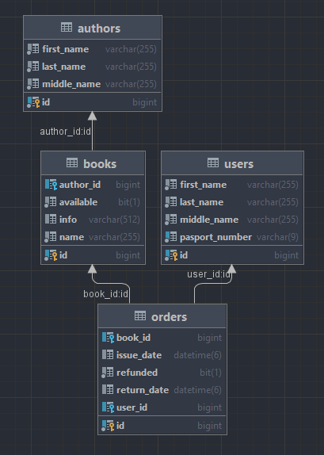

**Работа с системой**

Верхняя панель навигации предназначена для переключения окон и навигации.

При нажатии на **Библиотека** вы перейдете к смене пользователя

При нажатии на **Каталог** вы перейдете к каталогу

При нажатии на **Админка** вы перейдете в админ панель. Так как в тз не предусмотрено разделение по ролям и авторизация, то она доступна всем.

При нажатии на **Регистрация** вы перейдете к регистрации нового пользователя

# Вход

Выберите пользователя для входа в систему.

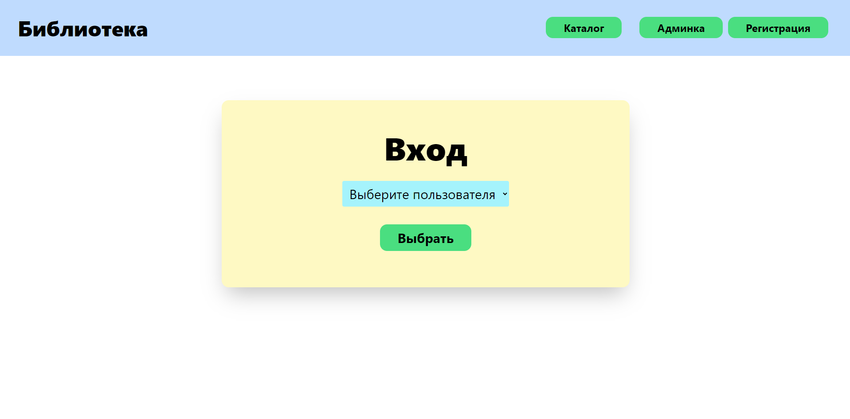

## Регистрация

Регистрация нового пользователя. Т.к. в ТЗ указано что 1 пользователь может быть зарегистрирован только 1 раз, это было реализовано с помощью паспорта, т.к. ФИО могут совпадать.

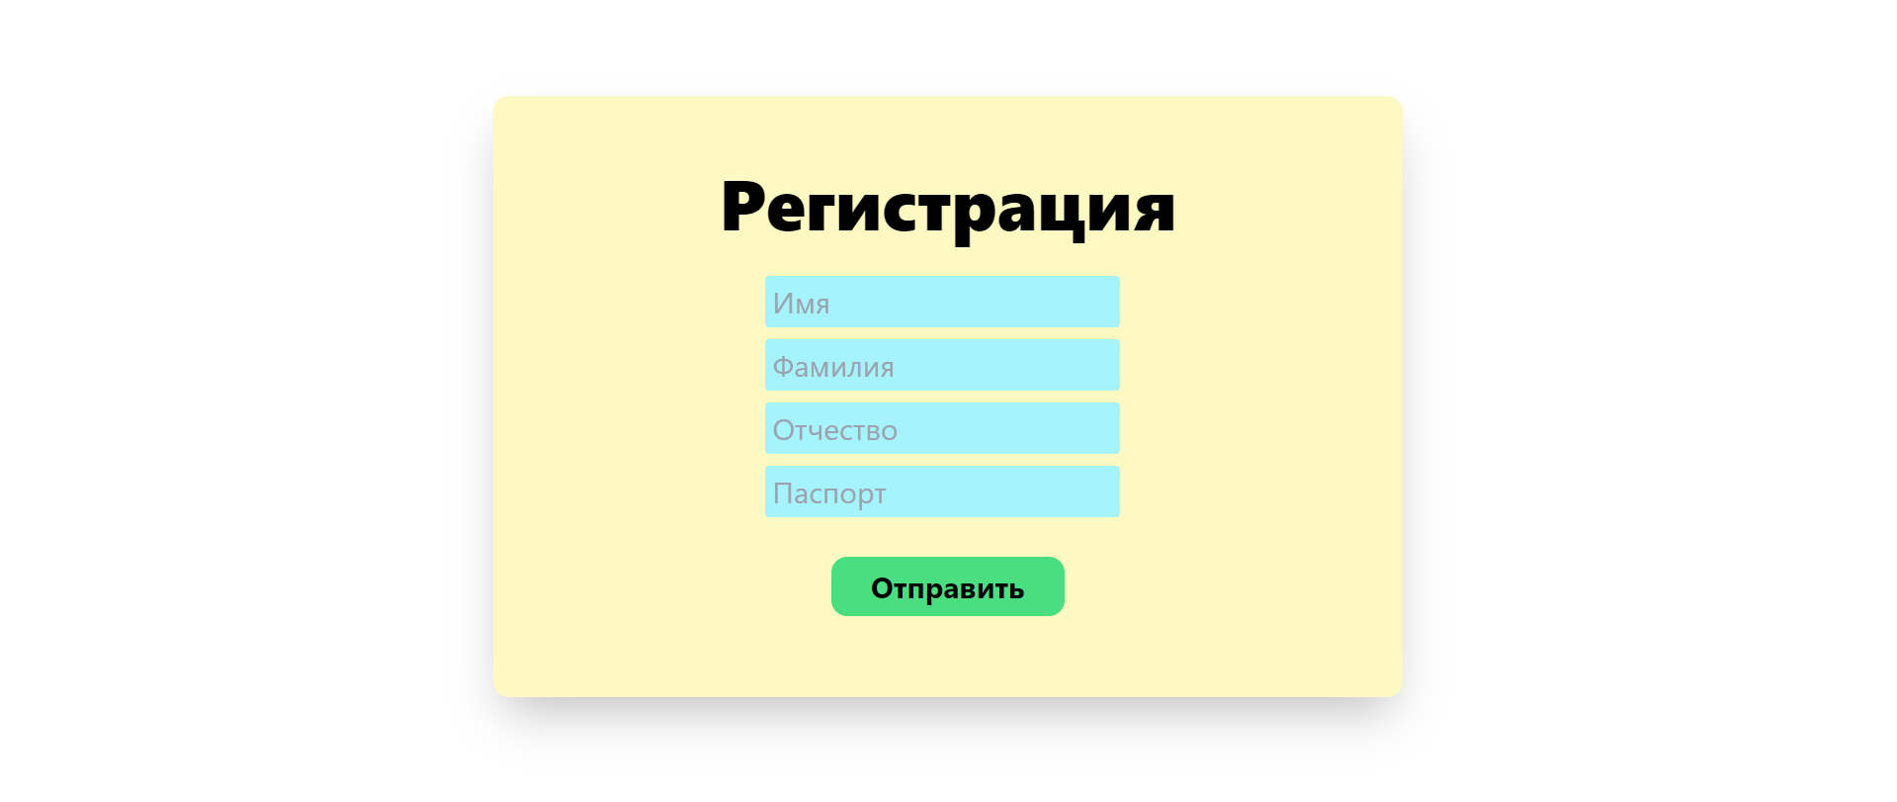

## Навигация



# Каталог

В каталоге вы можете взять или вернуть книгу.

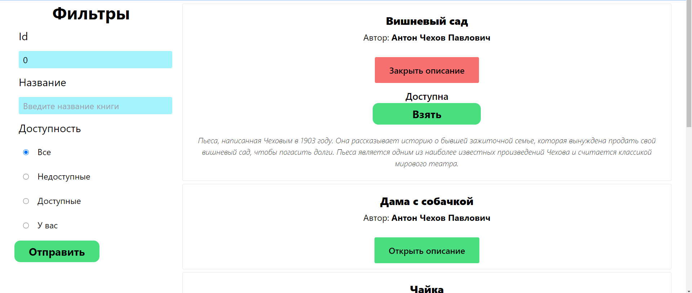

Фильтрация позволяет отобразить лишь определенные книги по выборке

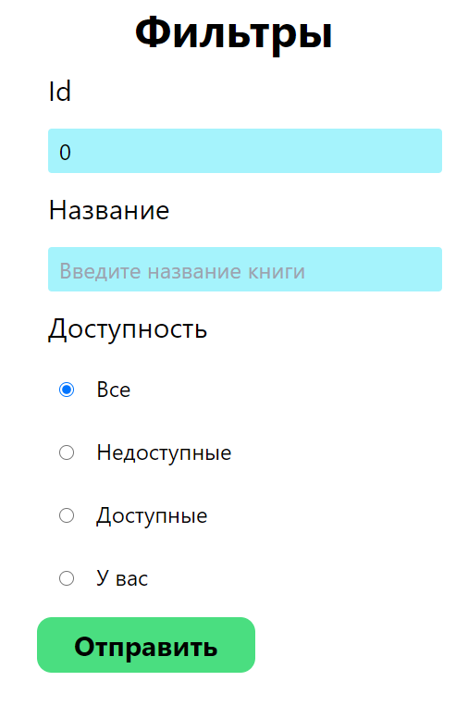

Если взять книгу, то она будет недоступна другим пользователям.

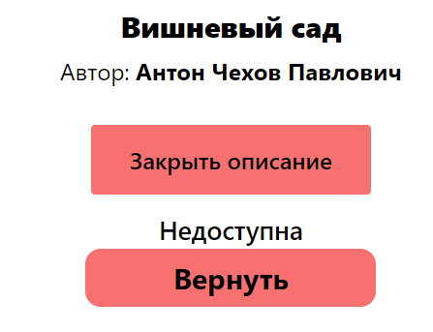 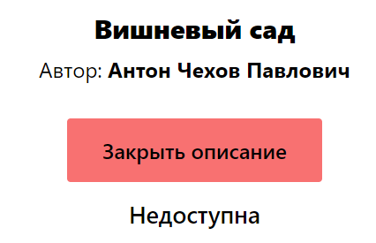

# Админка

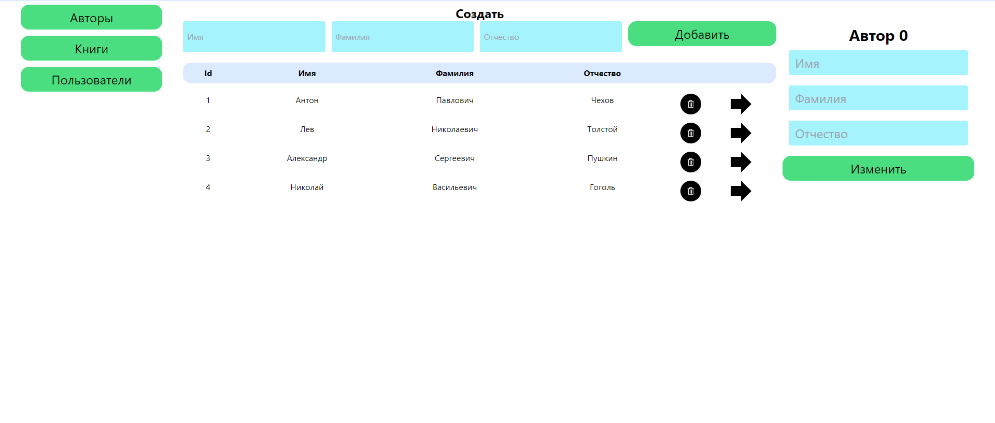

В ней вы можете манипулировать данными.

Для создания данных необходимо использовать данное меню.



Нажав  вы удалите данные.

Нажав  вы отправите элемент на изменение.

После чего вы в правом меню можете изменять данные.